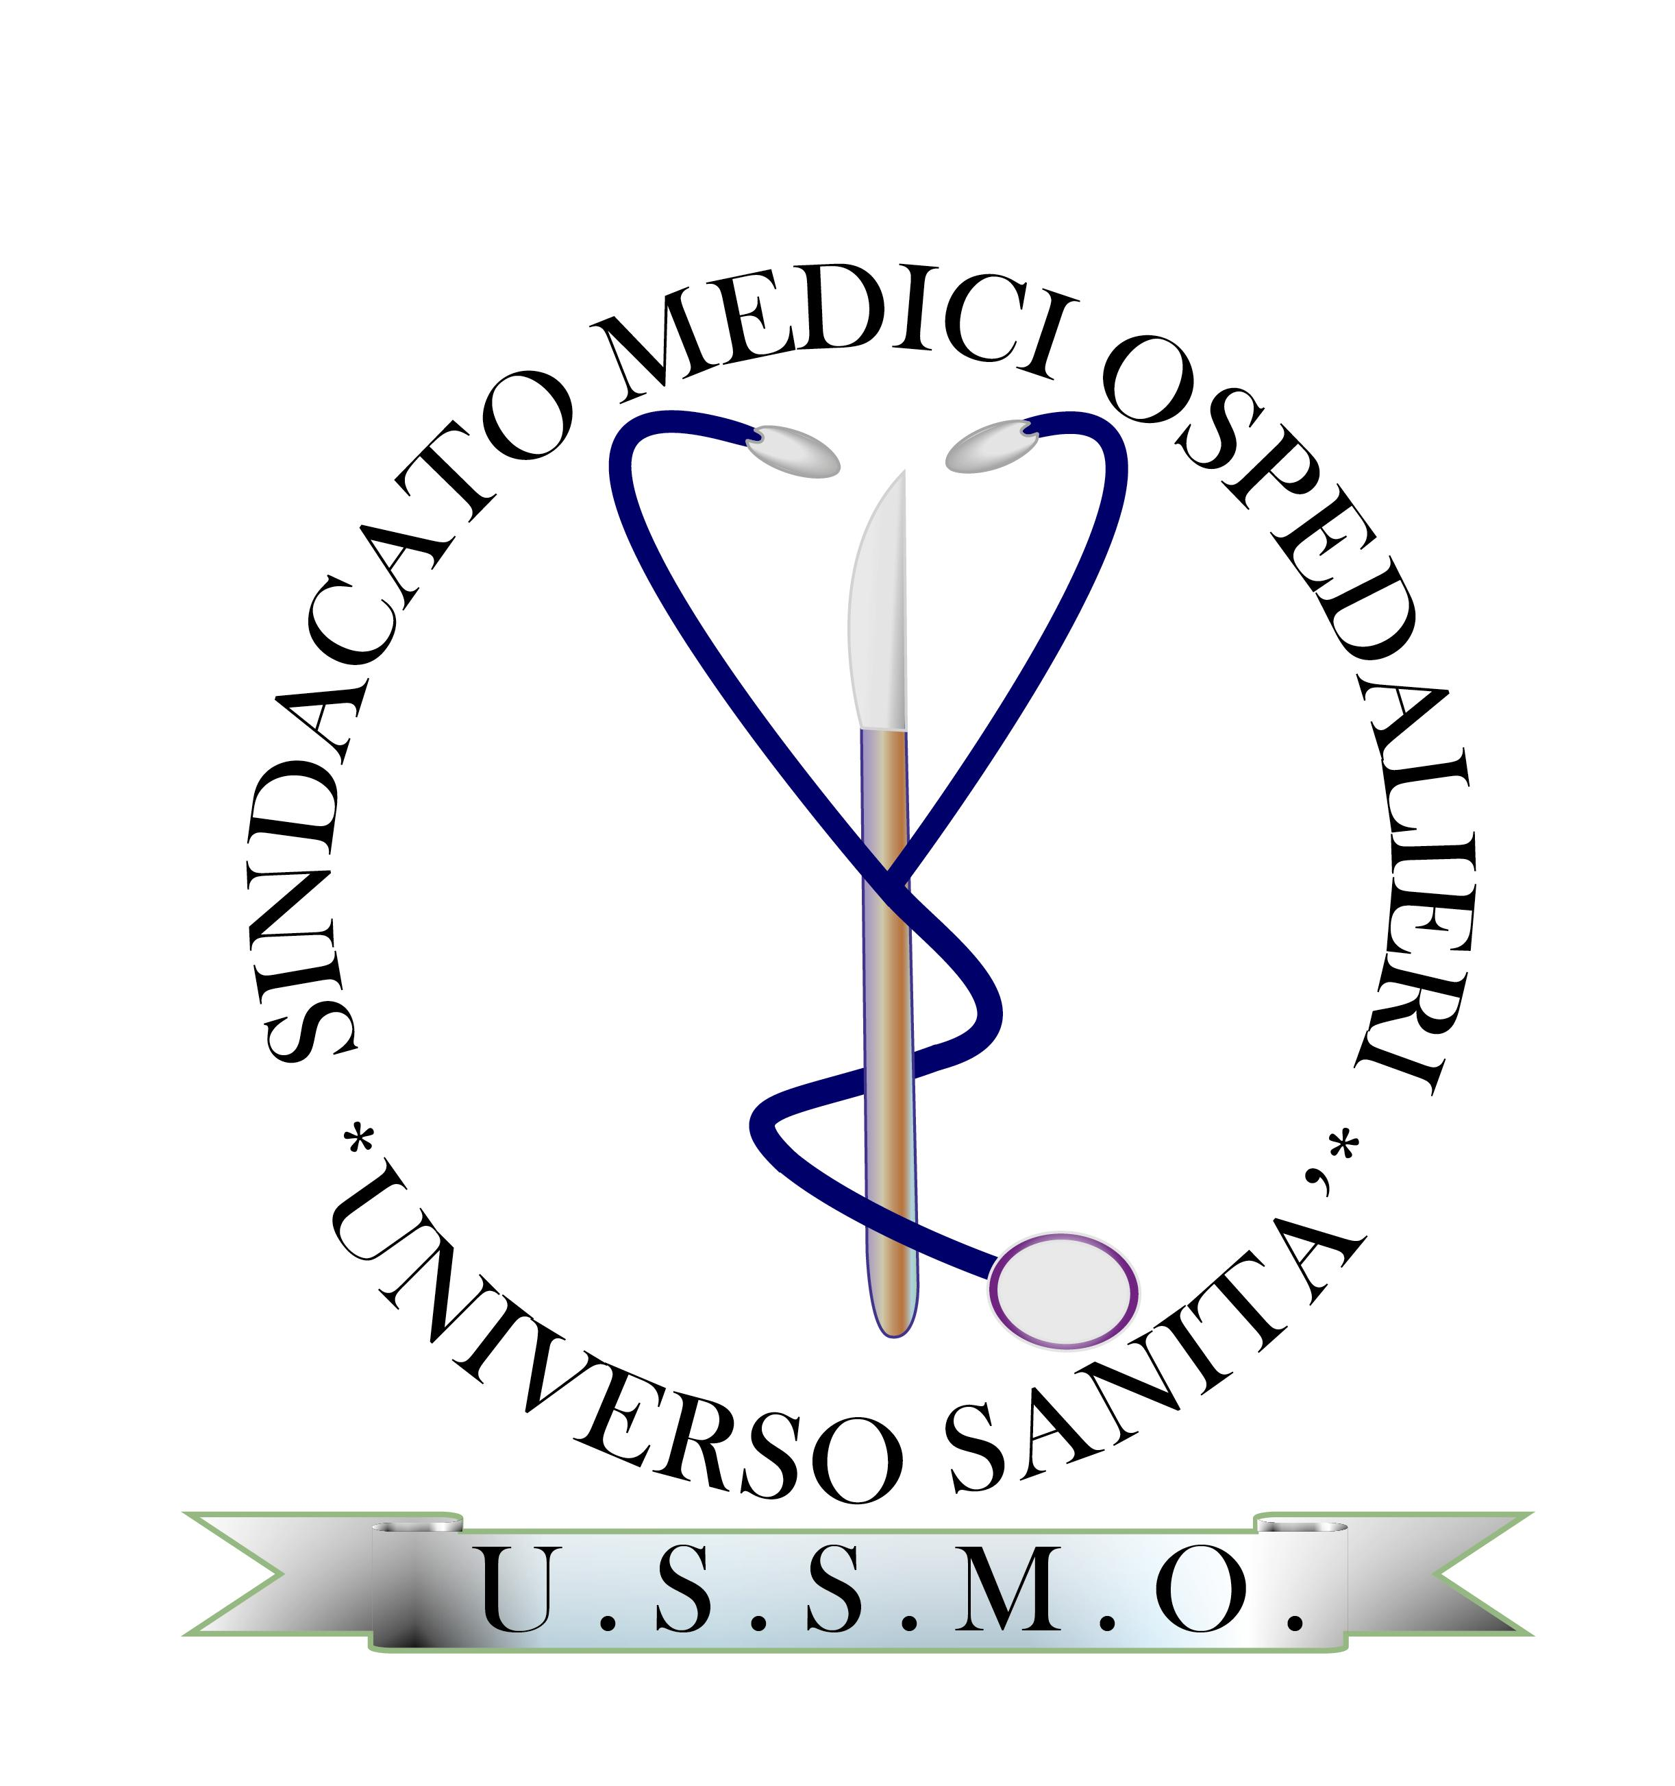 | UNIVERSO SANITA’  SINDACATO MEDICI OSPEDALIERI  U.S.S.M.O.  Segreteria Regionale Puglia
Prot n 12 del 26/07/2014

COMUNICATO STAMPA

E’ avvilente leggere sui giornali dello sperpero, presunto fino a valutazione definita, di danaro pubblico evidenziato dalla ispezione effettuata presso la ASL BA dai dirigenti dei servizi ispettivi di Finanza pubblica del Ministero dell'Economia.
E’ ancor più avvilente, sentir buttare la croce addosso ai medici, dal Presidente Vendola, senza aver atteso l’accertamento delle responsabilità, e facendo di tutta l’erba un fascio e buttando tutti i medici giù dalla torre, visto che quando si parla di “illegalità capillarmente diffusa” non si operano distinzioni, ed è quanto sembra aver detto il Presidente (leggendo, noi, quanto riportato sui giornali).
E’ avvilente tutto ciò per i tanti medici che in grave carenza di organico svolgono in silenzio il loro prezioso lavoro, caricandosi di turni abnormi pur di far funzionare la Sanità pubblica sempre più allo sbando.
E’ avvilente per i Cittadini che pagano regolarmente le tasse, leggere che i loro soldi, frutto di sacrifici non indifferenti, si presume, siano stati sperperati così allegramente.
Chi ha permesso questo sistema di cose, i medici o la politica?
Quando furono istituite le prestazioni aggiuntive, con tanta enfasi da parte della politica, noi, Sindacato U.S.S.M.O., le abbiamo contestate da subito.
Abbiamo scritto e riscritto i nostri comunicati stampa e fatto interviste tv nelle quali asserivamo con forza che non era questo il metodo giusto per risolvere il problema abbattimento liste di attesa, bensì occorreva fare le assunzioni del personale, anche se temporanee.
Le liste di attesa non si sono abbattute ed ora si parla di sperpero di soldi e di colpe dei medici.
Se la politica avesse realmente fatto un passo indietro ed avesse ascoltato chi, come noi, “butta il sangue negli Ospedali pubblici”, non solo non si sarebbe assistito a questo volare di stracci ma, sicuramente, almeno le liste di attesa sarebbero state contrastate efficacemente.
Piena fiducia nella Magistratura, contabile e non solo.
Ma, leggendo queste cose, si può dire lo stesso per chi gestisce un sistema importante come la Sanità?

Dr Franco Lavalle
Segretario Regionale U.S.S.M.O.
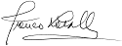

U.S.S.M.O. – Universo Sanità Sindacato Medici Ospedalieri
Sede Legale – Via Filippo Turati n. 1 – 70125 Bari Tel/fax 080.5022849 e-mail: ussmo@libero.it

